УДК 621.311.22

ИЗГОТОВЛЕНИЕ ПРОФИЛИРОВАННЫХ ИОНООБМЕННЫХ МЕМБРАН, ПРИМЕНЯЕМЫХ ПРИ ЭЛЕКТРОДИАЛИЗЕ

Наталия Дмитриевна Чичирова¹, Олег Евгеньевич Бабиков², Алена Юрьевна Власова³
ФГБОУ ВО «КГЭУ», г. Казань, Республика Татарстан
¹ndchichirova@mail.ru, ²Olegsey1998@yandex.ru, ³vlasovaay@mail.ru

В статье рассмотрены несколько способов получения профилированных ионообменных мембран (известных как гофрированные и микроструктурированные мембраны).
Ключевые слова: ионообменные мембраны; профилированные мембраны; электродиализ; мембранное литье; термопресс; 3D-печать.

На энергетических предприятиях особое внимание уделяется разработке и внедрению энергоэффективных ресурсосберегающих технологий, способствующих снижению потребления воды на собственные нужды, а также минимизации сбросов сточных вод. Наиболее перспективным является использование электромембранных установок, позволяющих не только исключить сбросы высокоминерализованных сточных вод ВПУ, но и возвращать в цикл дорогостоящие растворы щелочей.
В XXI веке лишь 3% воды на земле пригодно для питья. Запасы пресной воды с каждым годом истощаются, а ее потребление лишь увеличивается из-за роста численности населения планеты. Возникла необходимость опреснения и использования соленой морской воды для покрытия потребностей в чистой питьевой воде.
На данный момент широкое промышленное применение нашли два способа получения воды, пригодной для питья: использование испарительных установок и мембранные методы очистки, такие как обратный осмос и электродиализ. Электродиализные установки, в которых применяются ионообменные мембраны, наиболее перспективны ввиду низких удельных энергозатрат и высоких показателей качества получаемой воды.
Считается, что профилированные ионообменные мембраны впервые были созданы в 70-80 года XX века в СССР, при изучении вопроса об увеличении эффективной площади поверхности мембран. Интерес к их изучению вызвали улучшения показателей переноса массы (примерно в 4 раза) при том же падении давления по сравнению с плоскими мембранами.
Рассмотрим три способа производства профилированных ионообменных мембран (рисунок 1), а именно термический метод (с использованием термопресса), мембранное литье, и 3D-печать [1].

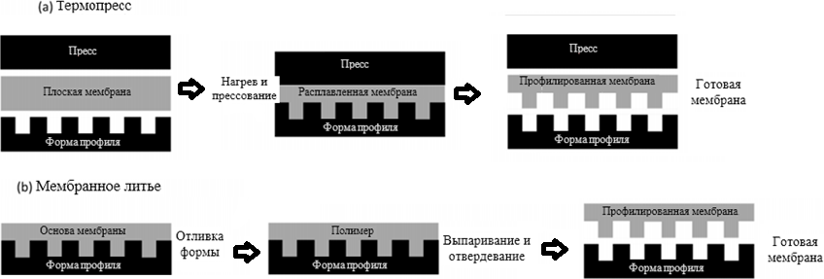

Рис. 1. Способы производства профилированных ионообменных мембран

Суть термического метода (рисунок 1, пункт (а)) заключается в том, что сначала сухую плоскую гетерогенную мембрану помещают между формой и прессом. Затем в термопрессе мембрана нагревается. По мере нагревания пресс давит на мембрану, придавая ей необходимую форму и размер. Термический метод производства мембран увеличивает удельную проводимость гетерогенной ионообменной мембраны (на примере Ralex AMH-PES) с 9,1 до 13,9 мСм/см [2]. Придать данным методом профилированную форму можно лишь гетерогенной ионообменной мембране.
Есть некоторые трудности, которые возникают при термическом способе производства. Чтобы обеспечить легкое высвобождение мембраны из формы, можно первоначально распылять на поверхность специальные антиадгезивы. Другим важным условием является то, что высота мембраны не должна быть больше, чем ее ширина [3].
Мембранное литье (рисунок 1, пункт (b)) можно использовать и для гомогенной ионообменной мембраны. Исходной раствор мембраны заливается в форму. Толщину мембраны можно регулировать, изменяя объем мембранообразующего вещества, размер профиля зависит от используемой формы. Метод мембранного литья основан на испарении растворителя и кристаллизации самого мембранного материала. Главным недостатком данного метода является трудность высвобождения готовой мембраны из формы.
Метод 3D-печати предоставляет огромные возможности для производства профилированных ионообменных мембран практически любой формы. В данном случае используют фотоотверждаемый состав и специальный 3D-фотолитографический принтер. Преимуществом данного метода является отсутствие растворителя, а также то, что кристаллизация происходит при температура окружающей среды. Все свойства печатаемой мембраны изначально могут быть смоделированы и измерены, применяя специальные программы.

Источники

- Pawlowski, S., Crespo, J., & Velizarov, S. (2019). Profiled Ion Exchange Membranes: A Comprehensible Review. International Journal of Molecular Sciences, 20(1), 165, 9-11.
- Vermaas, D.A.; Saakes, M.; Nijmeijer, K. Power generation using profiled membranes in reverse electrodialysis. J. Memb. Sci. 2011, 385–386, 234–242.
- Pawlowski, S.; Rijnaarts, T.; Saakes, M.; Nijmeijer, K.; Crespo, J.G.; Velizarov, S. Improved fluid mixing and power density in reverse electrodialysis stacks with chevron-profiled membranes. J. Memb. Sci. 2017,531, 111–121.

PRODUCTION OF PROFILED ION EXCHANGE MEMBRANES USED IN ELECTRODIALYSIS

Natalia Dmitrievna Chichirova¹, Oleg Evgenievich Babikov², Alena Yuryevna Vlasova³
KSPEU, Kazan, Republic of Tatarstan
¹ndchichirova@mail.ru, ²Olegsey1998@yandex.ru, ³vlasovaay@mail.ru

The article discusses several methods of producing profiled ion-exchange membranes (known as corrugated and microstructured membranes).
Key words: ion-exchange membranes; profiled membranes; electrodialysis; membrane casting; thermal press; 3D-printing.

